Story
Carsharing Zity by Mobilize: Neues Wartungskonzept habliert STandzeiten
Insbesondere in Grossstädten ist neben dem Besitz eines Fahrzeugs ist auch das Carsharing für viele Menschen eine interessante Alternative der individuellen Mobilität. Hauptkriterium bei der Fahrzeugwahl ist für sie die Flexibilität. Entscheidend ist ein sauberes, einwandfreies Fahrzeug in nächster Nähe, das direkt verfügbar ist. Erwartet wird ein umfassender Service, bei dem man nur für die unmittelbare Nutzung einen im Voraus vereinbarten Preis zahlt. Exakt dieses Angebot entwickelt MOBILIZE, die Mobilitätsmarke der Renault Group, mit dem Carsharing-Dienst ZITY by MOBILIZE, der allein in Paris 500 Elektrofahrzeuge (Renault ZOE und Dacia Spring) umfasst.
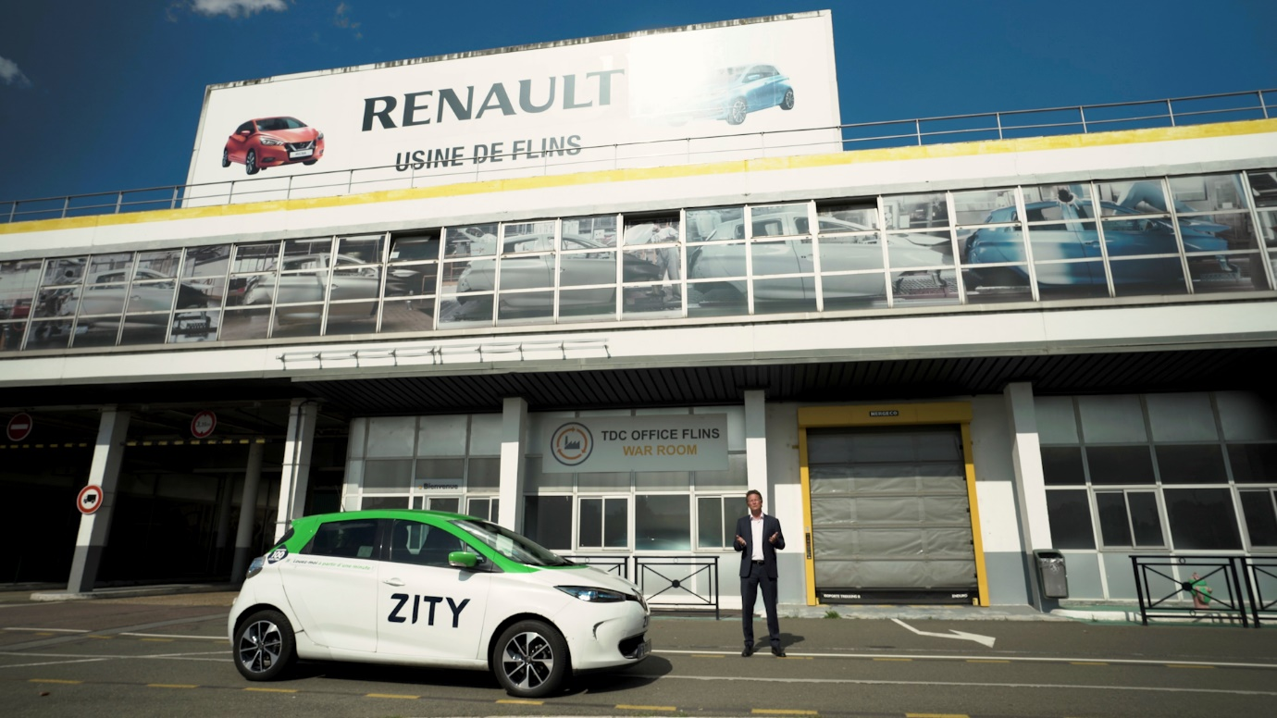
Die Re-Factory in Flins: ein wertvolles Instrument für die Flottenwartung von Zity by Mobilize

Zehn Minuten Fussweg: Das ist die maximale Zeit, die ein Carsharing-Nutzer bis zu seinem Fahrzeug zurücklegen möchte. Entscheidend für einen Carsharing-Dienstleister wie Zity by Mobilize ist es, die Standzeiten der Elektrofahrzeuge auf ein Minimum zu reduzieren - Aufladen, Reinigen, Wartung und Reparatur inklusive. Denn wenn sich die Reparaturkosten häufen, die Fahrzeuge zu langsam sind und keine ausreichende Reichweite bieten, kann das Fuhrparkmanagement schnell zum Minusgeschäft werden. Wie in vielen Branchen gilt nämlich auch hier: Zeit ist Geld.
"Standzeiten für die Wartung und Reparaturen von Carsharing-Fahrzeugen sind ein Kostenfaktor, der schnell exponentiell ansteigen kann, wenn er nicht ständig kontrolliert wird." Gilles Normand, Senior Vice President Mobilize
Wegweisender Testlauf am traditionsreichen Standort Flins
Als Antwort auf diese Anforderungen hat Mobilize in Zusammenarbeit mit ZITY by MOBILIZE einen Testlauf in der Renault Group Re-Factory in Flins gestartet. Um die Standzeiten der Fahrzeuge zu verringern, hat ein kleines, engagiertes Team ein wichtiges Projekt in Angriff genommen: zu beweisen, dass die Carsharing-Fahrzeuge bei regelmässiger, gründlicher Wartung von deutlich kürzeren Durchlaufzeiten profitieren können. Gilles Normand, Senior Vice President Mobilize, und Alexandra Caubet, General Manager des von Renault ins Leben gerufenen E- Carsharing-Diensts ZITY Frankreich, erläutern die Gründe für dieses Dienstleistungsangebot, das sich speziell an Flottenbetreiber wendet und am traditionsreichen Renault Standort Flins implementiert wurde.
Seit rund 70 Jahren entstehen in dem Werk Renault Modelle, und mit dem ZOE verfügt die Produktionsstätte bereits über reichlich Erfahrung mit Elektrofahrzeugen. Mit dem Wandel zur Re-Factory beginnt eine neue Ära, denn als Europas führender Standort für Kreislaufwirtschaft spezialisiert sich Flins ganz auf neue Mobilitätslösungen. Eine der vier Säulen des Transformationsprozesses ist die Re-Trofit-Abteilung, die sich mit der Verlängerung der Lebensdauer von Fahrzeugen und der Recherche nach neuen Verwendungsmöglichkeiten für diese beschäftigt. Auf einer Fläche von rund 8.500 Quadratmetern wird die Sektion „Factory VO“ für die Aufarbeitung von Gebrauchtwagen in Zukunft auch Fahrzeuge von Flottenbetreibern annehmen. Im realitätsnahen Testlauf prüfen die Teams bereits die Car-Sharing-Fahrzeuge von ZITY by Mobilize. Dabei wird die gesamte Bandbreite der Wartungsprozesse bewertet: Die Fahrzeuge durchlaufen alle Stationen von der Grundreinigung bis zur Wiederfreigabe, einschliesslich aller Diagnosen, Reparaturen, Ersatzteilbestellungen und Fahrtests.
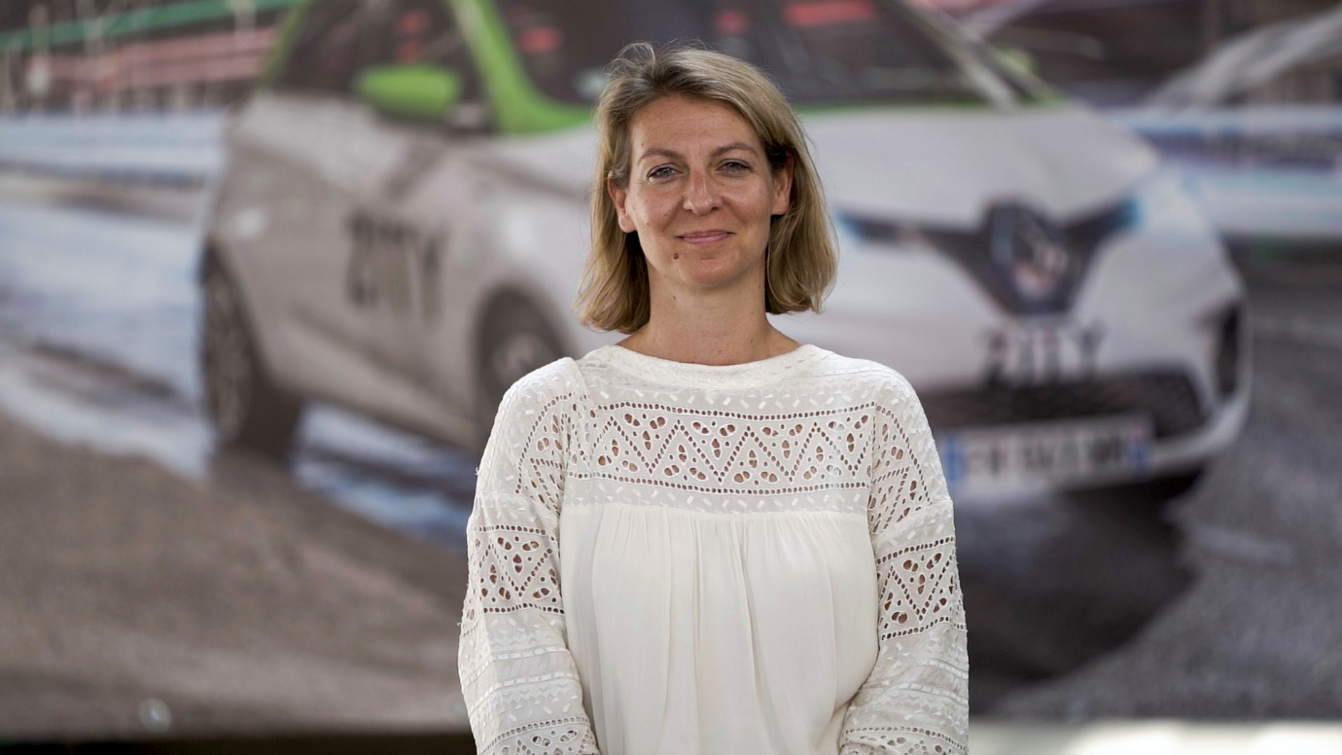 „Damit ein Carsharing-Service wie ZITY von Mobilize effektiv ist, sind eine Reihe von Massnahmen erforderlich, damit die Fahrzeuge innerhalb von zehn Minuten nach Abgabe durch die Kunden gewartet, gereinigt und wieder aufgeladen werden." Alexandra Caubet, General Manager ZITY Frankreich
Massgeschneiderte Überprüfung durch Experten
Um einen qualitativ hochwertigen Service zu gewährleisten, übernehmen Fachleute Wartung, Lackausbesserungen, Aufladen und Reinigung der Fahrzeuge. Dazu können sie auf ein gut gefülltes Ersatzteillager zurückgreifen, was zusätzlich Zeit spart.
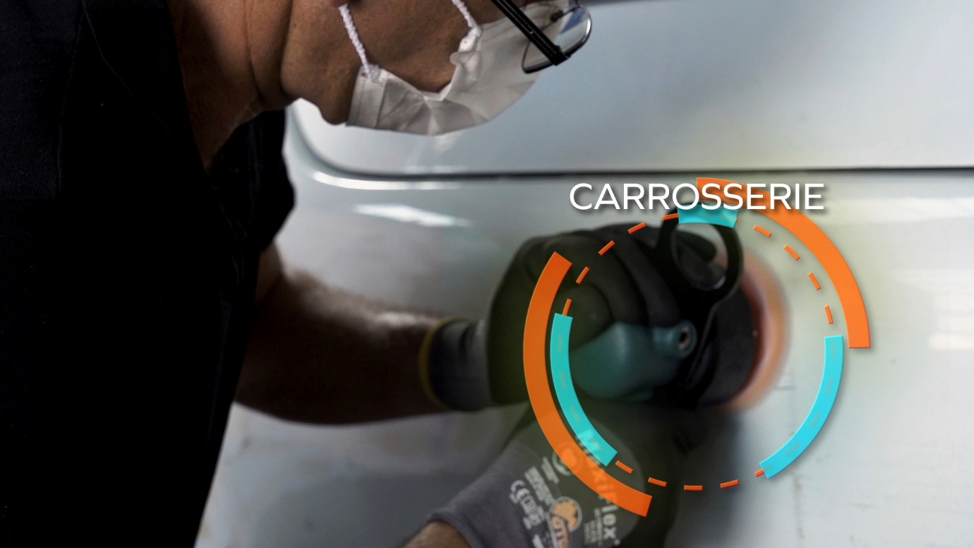
Massgeschneiderte Überprüfung und Wartung durch Experten
Durch die Zusammenarbeit mit der Re-Factory in Flins hat ZITY by Mobilize die Standzeiten der Fahrzeuge halbiert und auf maximal sieben Tage gesenkt. Während der Testphase überprüfen die Teams aktuell bis zu fünf Fahrzeuge pro Woche. Ziel ist es, langfristig 40 Fahrzeuge pro Monat zu checken, was einem 500 Fahrzeuge starken Fuhrpark wie dem der ZITY by Mobilize Flotte in Paris entspricht.
Rein elektrisch durch die City
Nach Paris, Boulogne-Billancourt und Clichy hat ZITY by Mobilize sein Servicegebiet auf vier weitere Städte im Grossraum Paris ausgeweitet: Issy-les-Moulineaux, Meudon, Sèvres und Vanves. Die Carsharing-Flotte besteht ausschliesslich aus rein elektrischen Renault ZOE und Dacia Spring, die alle zum gleichen Preis genutzt werden können.

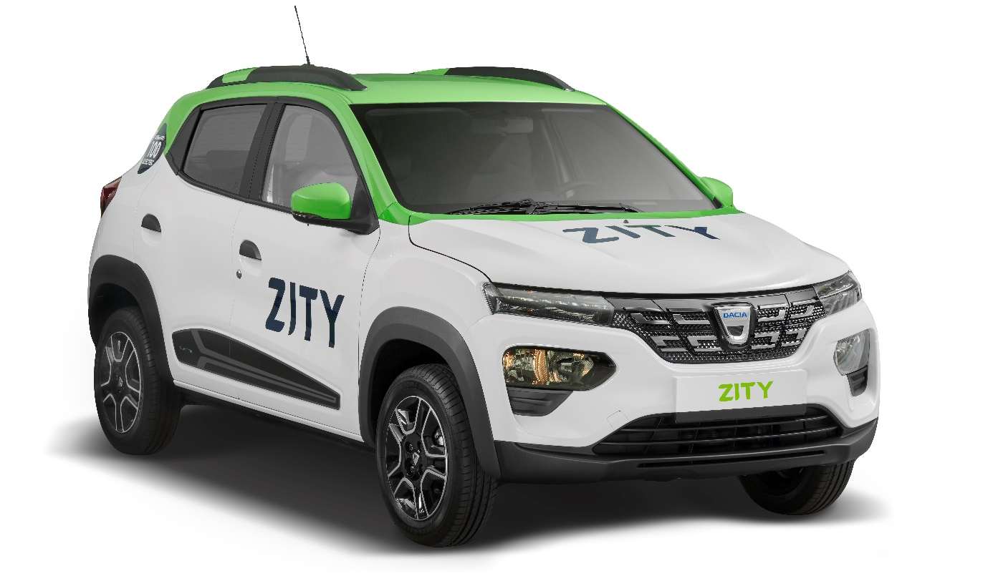

Dacia Spring, das neueste Modell in der Flotte von ZITY by Mobilize
* * *

ÜBER MOBILIZE

MOBILIZE bündelt die Aktivitäten der Renault Group in den Bereichen Mobilität, Energie und datenbasierte Lösungen. Auf der Grundlage offener Ökosysteme bietet MOBILIZE flexible Mobilitätslösungen und fördert eine nachhaltige Energiewende im Einklang mit den Zielen des Konzerns, CO2-Neutralität zu erreichen und eine wertschöpfende Kreislaufwirtschaft zu etablieren.

* * *

Die Medienmitteilungen und Bilder befinden sich zur Ansicht und/oder zum Download auf der Renault Medien Seite: www.media.renault.ch.

Medienkontakte:

Karin Kirchner, Direktorin Kommunikation
karin.kirchner@renault.ch / Tel: +41 44 777 02 48

Maryse Lüchtenborg, Kommunikationsattachée
maryse.luechtenborg@renault.ch / Tel: +41 44 777 02 26

Renault Suisse SA, Bergermoosstrasse 4, 8902 Urdorf
www.media.renault.ch

